

# **python基础：if和else语句**

## 一：概述

**在编写程序时，我们经常要问是与否的问题，然后根据答案决定做什么事情。比如，我们可能会问：“你是否喜欢python？”然后，如果答案是“是”，则回应：“我也喜欢！”。这类问题就叫做“条件”问题，我们会把这些条件和回应结合到if语句中。**

**python条件语句是通过一条或多条语句的执行结果（True或者False）来决定执行的代码块**

**可以通过下图来简单了解条件语句的执行过程：**

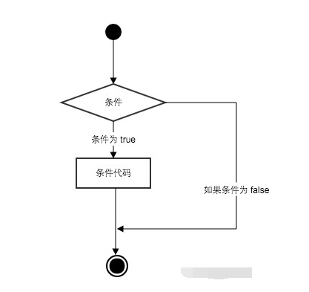

二：学习目标

1. **如何用elif来扩展if语句，让不同的条件可以执行不同的语句段。**
2. **如何用关键字else在这些条件都不为真时执行另一段代码。**
3. **如何用关键字and和or来把条件组合起来，这样就可以判断数字是否在某个范围里。**
4. **如何用int、str和float在字符串与数字之间转换。**

三：开始学习

* **我们先来看看if语句是怎么写的，如图：**

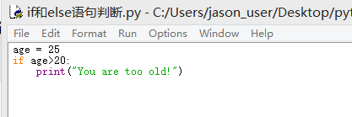

**if语句是由if关键字构成的，后面跟着一个条件和一个冒号（:），例如if age > 20:。冒号之后的代码行必须放到一个语句块中，如果问题的答案是“是”的话（用Python编程的术语来讲就是True，也就是“真”），就会运行语句块中的命令。现在，让我们来看看如何写语句块和条件。**

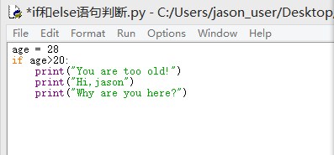

**这个代码块由三个print语句组成，只有当条件age > 20为真时才会运行。和前面的if语句相比，这个代码块中的每一行前面都有四个空格。**

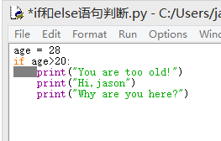

**在Python中，空白是有意义的，比如制表符（tab，当你按tab键插入就输入了一个制表符）或者空格（按空格键插入）。处于同一位置的代码（相对左边缩进了同样数量的空格）组成一个代码块。只要你新起一行并用了比前一行多的空格，那么你就开始了一个新的代码块，**

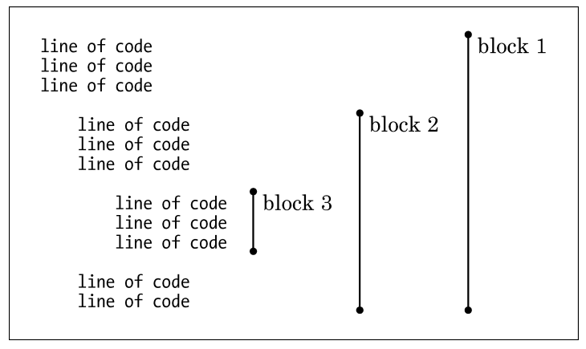

**当你改变缩进时，你其实就是在建立新的代码块。**

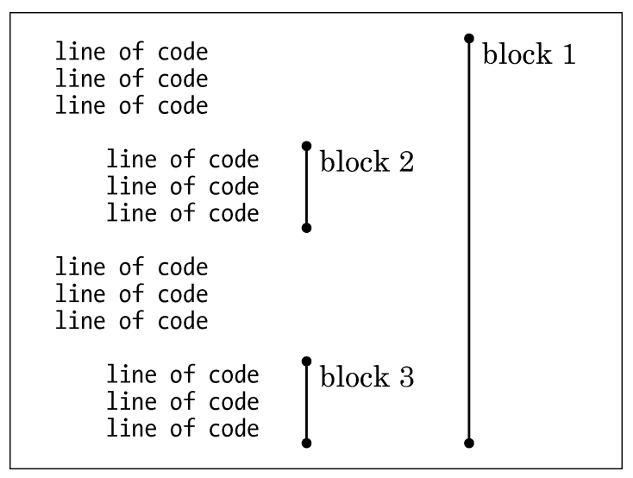

**这里，虽然代码块2和3有相同的缩进，但它们是不同的代码块，因为中间隔着一段缩进较少（更少的空格）的代码块。**

**还有一点要注意，在一个代码块中如果一行有四个空格而下一行有六个，这在运行时会产生一个缩进错误。因为Python期望你在一个代码块中对所有行使用相同数量的空格。**

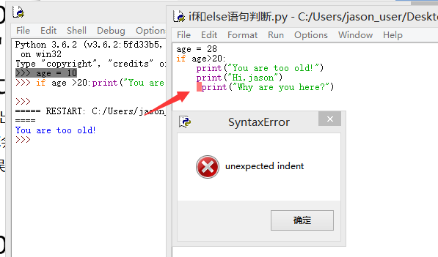

**如果你要运行这段代码，IDLE会把它看到错误的那一行用红色块标记起来，并且显示一条SyntaxError消息（语法错误）。**

* **在Python里我们用符号（叫做“运算符”）来创建条件，比如等于、大于和小于。**

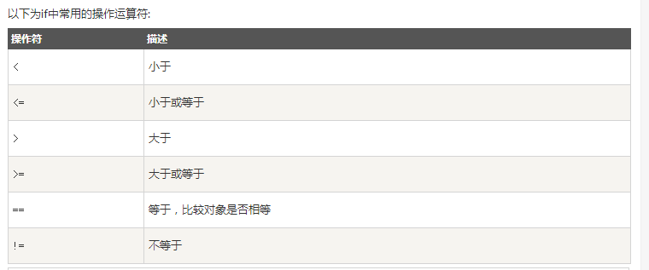

**下面我们来演示一下某个运算符**

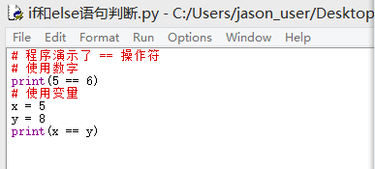

**输出结果：**

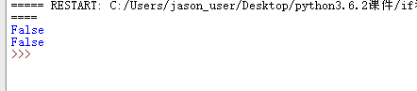

* **组合语句：**

**①：**

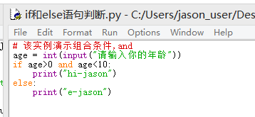

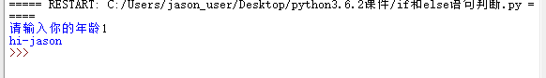

**and就是输入的数字满足大于10并且小于10这两个条件**

**还有要注意“用户输入”就是人在键盘上输入的内容，可能是个字符，按下的方向键或者回车键，或者其他任何东西。用户输入在Python里作为一个字符串，这也就是说当你在键盘上敲出数字10时，Python把数字10作为一字符串放到变量中，放在字符串值中，而不是数字中。所以用int()方法转换一下。**

**②：**

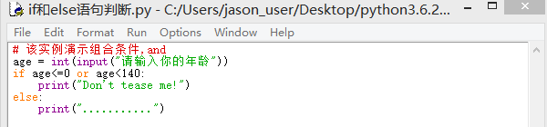

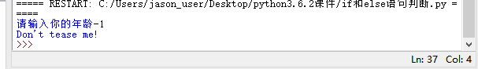

**or就是输入的数字满足大于140或者小于等于0这两个条件任意一个**

* **If嵌套  
  在嵌套 if 语句中，可以把 if...elif...else 结构放在另外一个 if...elif...else 结构中。**

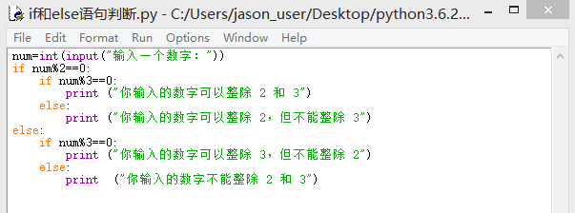

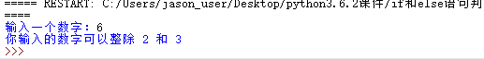

**四：总结一下if嵌套如下图：**

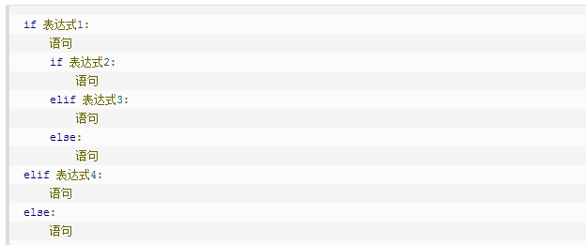

五：作业

**1：输入一个数字，判断这个数是奇数还是偶数，如果为奇：打印“是一个奇数”，如果为偶：打印“是一个偶数”。**

**2：输入一个数字，判断这个数是100以内的奇数还是100以内的偶数，如果是100以内的奇数：打印“是100以内的奇数”，是100以外的奇数：打印“是100以外的奇数”，如果是偶数和前边同理。**